Reducere temporară program lucru cf. OUG 132/2020 (Kurzarbeit)

Kurzarbeit este o formă flexibilă de lucru prin care:
- angajatorul poate reduce timpul de muncă pe zi, săptămână sau lună, dar nu mai mult de 50% din durata prevăzută în contractul individual de muncă;
- pe durata reducerii timpului de muncă salariații afectați de măsură beneficiază de o indemnizație de 75% din salariul de bază aferent orelor reduse;
- indemnizația este suportată de angajator și se achită la data plății salariului aferent lunii respective, urmând a se deconta din bugetul asigurărilor de șomaj.

- Configurarea indemnizației

În Mentor, configurarea indemnizației 993 se creează automat, dacă în nomenclatorul de indemnizații există indemnizația cu cod 999 – Întrerupere tehnologică. Dacă nu se adaugă automat, se poate introduce manual, conform configurărilor din figura 1.1 sau 1.2, după:

1.1. Firmă fără CAEN de construcții

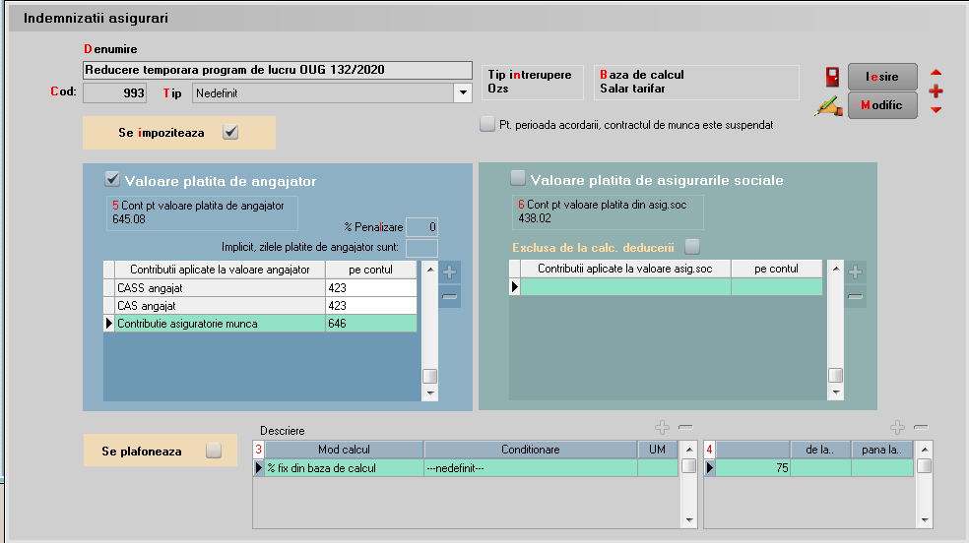
Fig.1.1

1.2. Firmă cu CAEN din domeniul construcțiilor

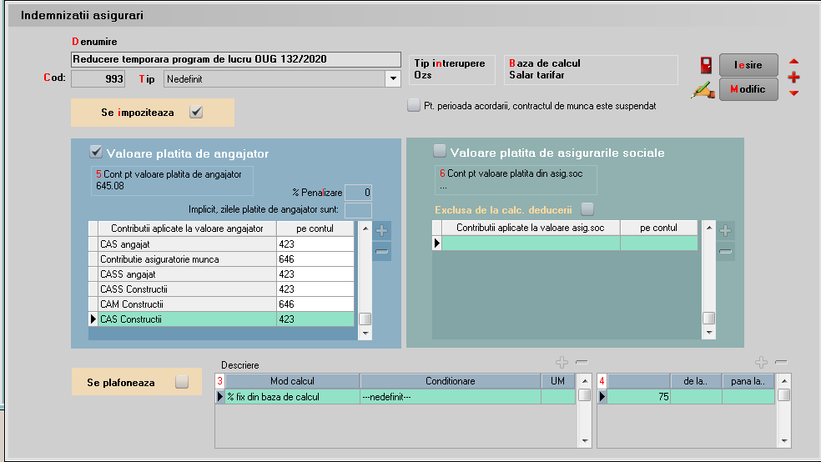
Fig.1.2

2. Pontaj

Întreruperile specifice indemnizației sunt:

Zs1 - reducere program cu o oră pe zi;
Zs2 - reducere program cu două ore pe zi;
Zs3 - reducere program cu trei ore pe zi;
Zs4 - reducerea programului cu 4 ore pe zi;
IZs - toată ziua este redusă.

Dacă orele reduse obținute în urma pontajului nu corespund cu numărul de ore reduse la nivelul actului adițional semnat, se pot modifica manual din tabul de sinteză, în coloana Ore ZS.

De menționat că zilele pontate cu Zs fac ca orele total lucrate să scadă cu cât a fost redus programul în acele zile, însă acestea vor fi luate în calcul la Total zile lucrate. La pontajul pe total ore este necesar să se dea click pe câmpul Total lucrat (zile) pentru a lua în considerare și orele reduse.

3. Rezolvarea indemnizației
Începând cu versiunea 888.01, indemnizația se rezolvă automat la selectarea tipului de întrerupere Ozs prin completarea tipului de asigurare, a mediei (pe oră), a zilelor și a valorii indemnizatiei la partea de angajator (urmând ca decontarea de la stat să se realizeze ulterior, conform legii).

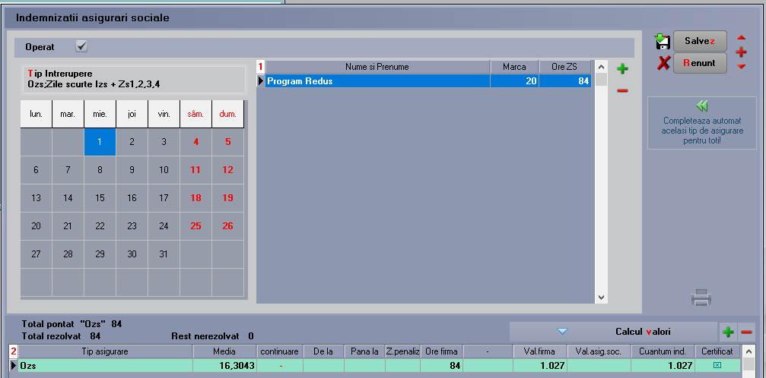
Informațiile legate de orele reduse și valoarea brută a indemnizației se vor regăsi:
- În grila de recalcul;
- Pe fluturașul în format variabil;
- În statul de plată;
- Lista de indemnizații.

MEMBRI COOPERATORI
Conform OUG 132/2020: persoanele care au încheiate convenții individuale de muncă în baza Legii nr. 1/2005, în cazul reducerii temporare a activității determinată de starea de urgență/alertă/asediu, beneficiază, la cerere, în baza declarației pe propria răspundere, de o indemnizație lunară de 41,5% din câștigul salarial mediu brut (41,5%*5429=2253).

În nomenclatorul de indemnizații se va adăuga o nouă indemnizație cu cod 992, conform figurii de mai jos.

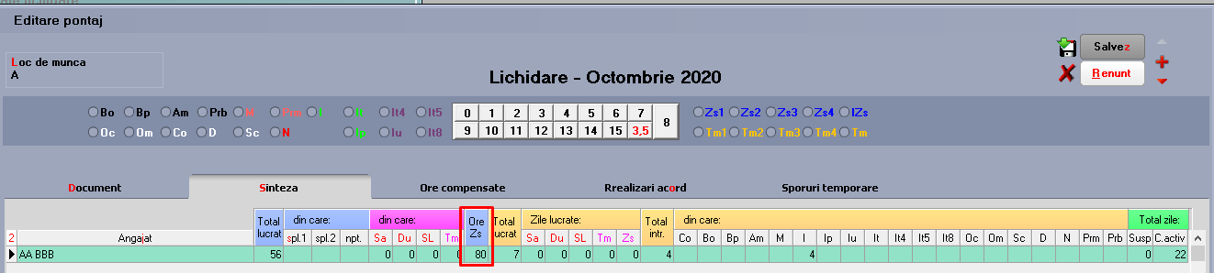
Pontajul se poate realiza normal, doar cu orele efectiv lucrate, însă la pontaj lichidare sinteză vor trebui introduse manual orele aferente programui redus, la câmpul Ore Zs (fig.1), sau se poate ponta cu una din întreruperile aferente programului redus Zs1, 2, 3, 4 sau Izs, urmând ca orele reduse să se completeze automat în acest caz (Fig.2).

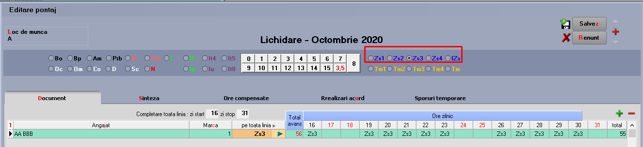
Fig.1

Fig.2

Rezolvarea indemnizației – se va selecta la Tip întrerupere Div (Diverse), apoi cu plusul verde se aduc persoanele ce vor beneficia de această indemnizație. La tip asigurare se selectează Indemnizația 41,5% membru coop, iar la apelarea butonului de calcul valori se va completa valoarea nominală a indemnizației.
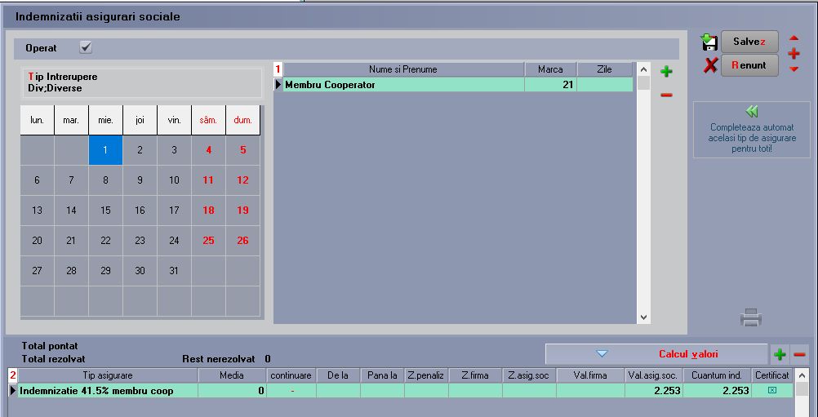
Fig.3

Dacă aveți mai multe persoane aduse în această grilă, puteți să vă ajutați de opțiunea nouă „Completează automat același tip de asigurare pentru toți” pentru a rezolva simultan indemnizația la toți cei afișați.

